Если вы или кто-то из ваших близких столкнулся с этой проблемой, не откладывайте визит на завтра, не тешьте себя мыслью, что само пройдет.
Мы находимся по адресу: г. Белгород, ул. Волчанская д. 159, «Областной наркологический диспансер», телефон круглосуточной горячей линии 8-960-620-47-67
У нас работают высококвалифицированные врачи-психиатры–наркологи, психотерапевт, медицинские психологи
и специалисты по социальной работе, которые помогут справиться
с зависимостью.
Областной наркологический диспансер – это возможность
для каждого человека выиграть борьбу со своей зависимостью.
При самостоятельном обращении несовершеннолетнего и его родителей помощь врача-психиатра-нарколога и медицинского психолога будет оказана анонимно, бесплатно.



МЫ ЗА ЗДОРОВЫЙ ОБРАЗ ЖИЗНИ!

ОБЛАСТНОЕ ГОСУДАРСТВЕННОЕ БЮДЖЕТНОЕ УЧРЕЖДЕНИЕ ЗДРАВООХРАНЕНИЯ
«ОБЛАСТНОЙ НАРКОЛОГИЧЕСКИЙ ДИСПАНСЕР»



ПАМЯТКА ДЛЯ РОДИТЕЛЕЙ
ПРИЗНАКИ УПОТРЕБЛЕНИЯ ОКСИБУТИРАТА НАТРИЯ


БЕЛГОРОД 2026 г.
Бутират представляет собой вещество, известное в медицине под названием «Гамма-оксимасляная кислота». Торговое название вещества – «Оксибутират натрия». На сленге бутират может иметь следующие названия: «Бутик», «Наркотик насильников», «Жидкий экстази», «Гормон роста для бедных».
Бутират может выпускаться в виде кристаллического порошка (белого или кремового, желтого оттенка) с резким синтетическим запахом, а также в виде жидкости. Сегодня бутират употребляется путем растворения в воде или спиртных напитках не инъекционным способом. Внутривенное введение применяется реже ввиду высокого риска потери сознания и возникновения судорог.

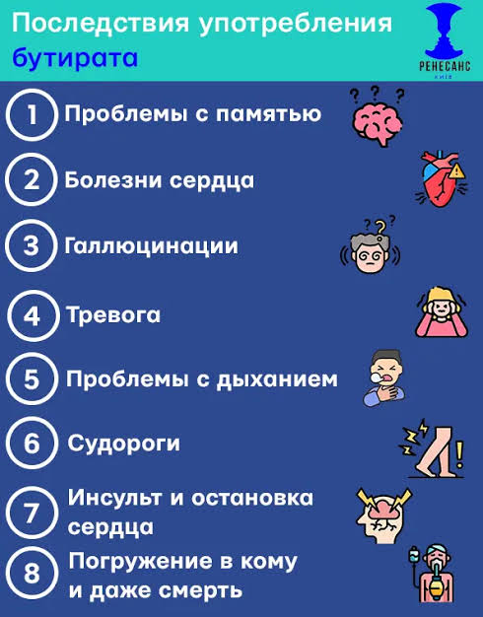
Находясь под его воздействием, человек
- может наблюдаться излишняя подозрительность, тревожность и замкнутость.
- поведение становится странным, неадекватным.
- хаотичные движения, может падать, теряя равновесие.
- беспричинная радость с раздражительностью и агрессивностью.
- стремление к избеганию социальных контактов
- периоды «трезвости» зарабатывание денег быстрым способом на дозу.
- отсутствие наркотика больной замещает употреблением алкоголя.
- характерная бледность, худоба, синяки под глазами, покраснения на коже
и различные высыпания
- перестает следить за собой, значительно ухудшается состояние волос
и ногтей, зубы желтеют.
Период абстинентного синдрома можно распознать по следующим признакам:
- тошнота и рвота;
- головные и мышечные боли;
- головокружение;
- повышенное артериальное давление;
- заторможенность;
- повышенная возбудимость;
- невнятная речь.

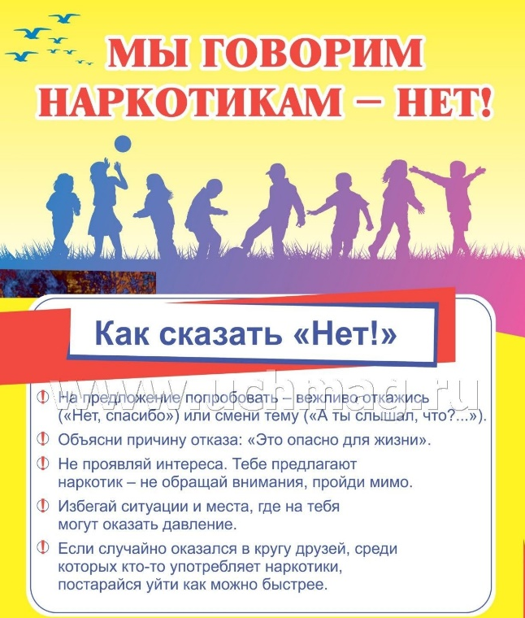
В период абстиненции возникает непреодолимое желание употребить наркотическое вещество. Существует ряд симптомов, по которым можно определить, что человек зависим от наркотика:
- депрессия; апатия
- раздражительность и агрессия;
- бессонница;
- проблемы с аппетитом;
- замкнутость и одиночество;
- сомнительный круг общения или отсутствие социальных контактов;
- суицидальные мысли и бредовые идеи;
- галлюцинации;
- самовредительство;
- неадекватность поведенческих реакций;
- нарушение координации движений;
- измененное восприятия действительности;
- специфический внешний вид.
- Изменяется сознание, речь становится несвязной, неадекватность.
- Возникновение тошноты и рвоты, слабости, провалов в памяти, потерю
- равновесия. Бесконтрольное поведение приводит к асоциальным поступкам.
- любая дозировка вызывает состояние комы.
Наркотик действует около 15-20 минут. После следует резкая смена настроения и ухудшение самочувствия. Скорость выведения бутирата зависит
от длительности его употребления.

